
Instructie invullen templates.

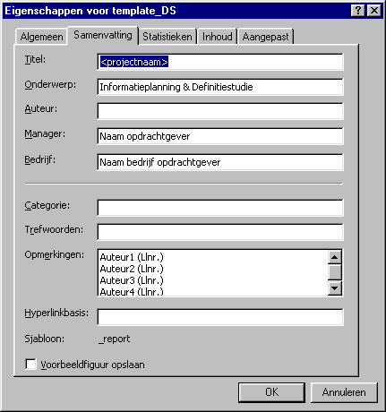
- De projectgegevens kunnen bij ‘Eigenschappen worden ingevuld’. De ingevulde gegevens worden dan automatisch ingevoegd in het document.
- Alle tekst behalve de hoofdstuk- en paragraaftitels kun je wegpoetsen.
- Gebruik voor je tekst standaard Times New Roman, grootte 11.
- Sla het document op onder een andere naam (bv. DEFINITIESTUDIE.DOC).

